http://www.enikos.gr/ekloges-2015/292491,Nea_dhmoskophsh:_Mprosta_o_SYRIZA_me_4.html
Πρώτη καταχώρηση: 21/01/2015 - 21:49
Τελευταία δημοσίευση: 21/01/2015 21:49Εκλογές 2015

Νέα δημοσκόπηση: Μπροστά ο ΣΥΡΙΖΑ με 4%
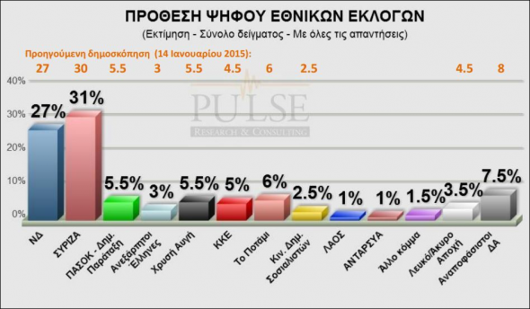

Προβάδισμα 4% στον ΣΥΡΙΖΑ έναντι της Ν.Δ., δίνει δημοσκόπηση της Pulse για το Action24.
Συγκεκριμένα, στην πρόθεση ψήφου ο ΣΥΡΙΖΑ συγκεντρώνει 31%, ενώ η ΝΔ 27%. Τρίτο κόμμα αναδεικνύεται σύμφωνα με τη δημοσκόπηση το Ποτάμι με 6% και ακολουθούν το ΠΑΣΟΚ και η Χρυσή Αυγή με 5,5%, το ΚΚΕ με 5%, οι ΑΝΕΛ με 3%. Κάτω από το όριο του 3% βρίσκεται το Κίνημα Δημοκρατών Σοσιαλιστών του Γιώργου Παπανδρέου με 2,5%, ο ΛΑΟΣ και η ΑΝΤΑΡΣΥΑ με 1%, ενώ άλλο κόμμα δηλώνει ότι θα ψηφίσει το 1,5% των ερωτηθέντων. Το ποσοστό των αναποφάσιστων αγγίζει το 7,5%.

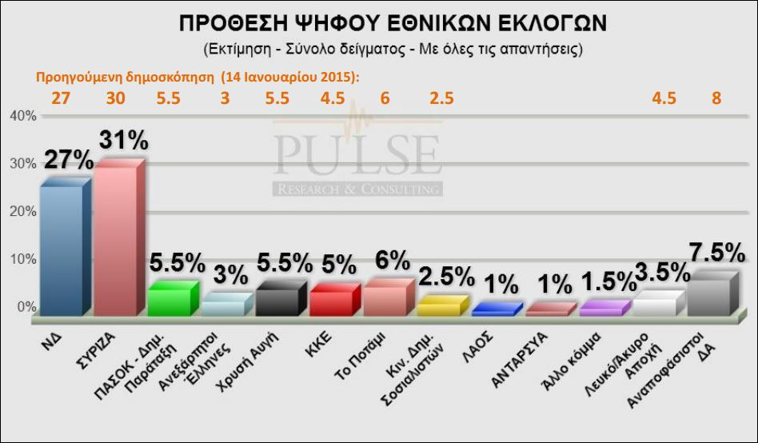

Στην Αναγωγή της Πρόθεσης Ψήφου επί των εγκύρων το προβάδισμα του ΣΥΡΙΖΑ είναι 4,5%.

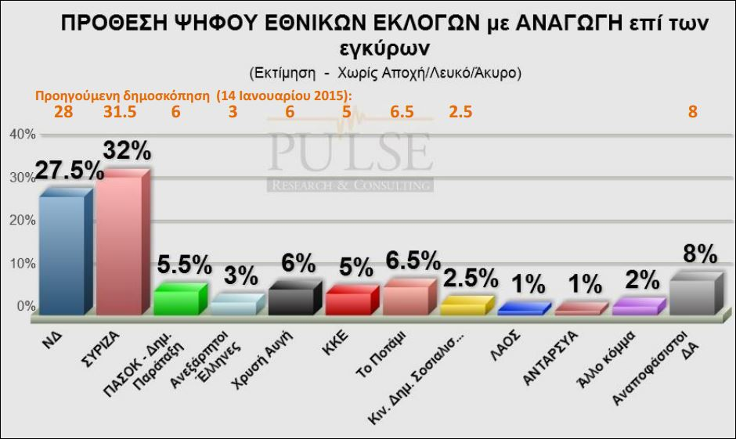

Στην παράσταση νίκη ο ΣΥΡΙΖΑ συγκεντρώνει το 64% και η Νέα Δημοκρατία το 26%

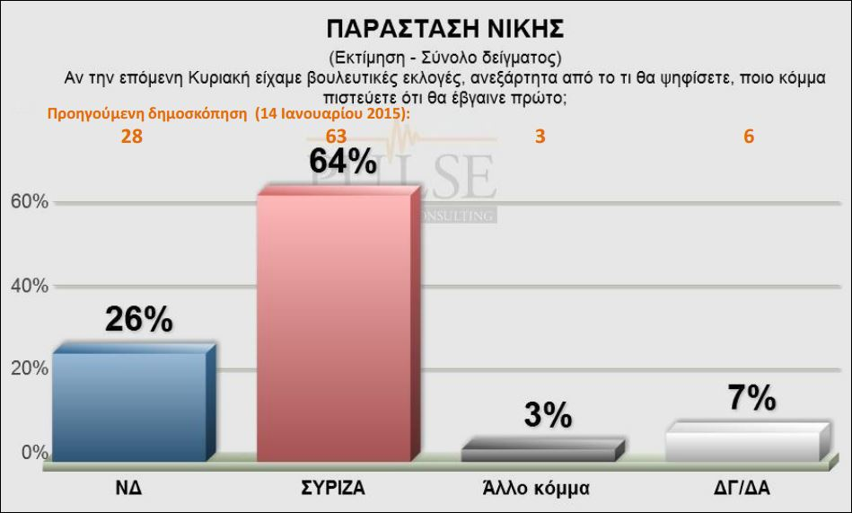

Στην καταλληλότητα για την πρωθυπουργία, ο Αντώνης Σαμαράς συγκεντρώνει το 36% και ο Αλέξης Τσίπρας το 33%. «Κανένας από τους δύο» απάντησε το 28%.

